# 每周一书

**上帝掷骰子吗？**

# https://img14.360buyimg.com/n0/jfs/t1/81272/1/796/295652/5cf08df8E15206895/46202965f0df4a32.jpg

# 作者：曹天元

出版社：北京联合出版公司

索书号：O413-091/5511(SJ)

馆藏地：江安馆四楼-理工图书

**书籍简介：**本书介绍的是关于量子论的知识，量子理论体系的建立具有划时代的意义，量子论对经典物理造成了极大冲击，由量子论得出的推论更是超出了人们的认知范围，甚至很多科学家都无法接受。但是量子论对人类的生活造成了巨大影响，带来了翻天覆地的改变，例如原子弹、电子显微镜。本书以讲故事的形式，带领读者感受量子论发展之旅，全书通俗易懂而又引人入胜，适合有中学基本物理概念的读者。

**作者简介：**曹天元，科普作家，1981年生于上海，中学毕业后赴美国和中国香港读书，主攻专业为生物化学和电子工程，现任CCTV新科动漫首席品牌顾问、北京交叉点击文化传媒公司品牌总监。代表作《上帝掷骰子吗：量子物理史话》被称为中国的《时间简史》。

**推荐理由**

爱因斯坦曾说过：“上帝掷骰子吗？”这是他在了解玻尔的量子理论以后，发出的疑问和感慨。爱因斯坦在和玻尔的论战中一次又一次的失败，“不确定性”在玻尔发展了量子理论以后，变得神秘曼妙起来。

曾经辉煌璀璨、作为整个物理世界基石的由牛顿创造的经典物理学，随着近代物理日新月异的发展，随着量子论的横空出世，那座名为物理学的大厦摇摇欲坠。有的物理学家想要重铸荣光，有的物理学家想要建立新的秩序，他们不断论战、不断探索、不断开辟，未来物理学方向何在？本书还有很多问题亟待解决。相对论和量子论，未来可能只需要一个公式解决，但这需要一代代学者穷极一生去追求，也许在未来的一天，那些问题就能解决，这就是物理学探索的意义。

同时，本书中出现的所有物理学家几乎都得过诺贝尔奖，他们都是天才般闪耀的存在。但是天才也都是人，会有喜怒哀乐，也会有失望怀疑，在自己做出过伟大贡献后，完全也有可能出错，甚至固执己见，有时也会打击与自己意见相左的人，谁都可能会犯错,但这些并不影响他们为近代物理所做出的贡献，照耀后世，为人们所敬仰。

同类书籍推荐

**物理世界奇遇记**

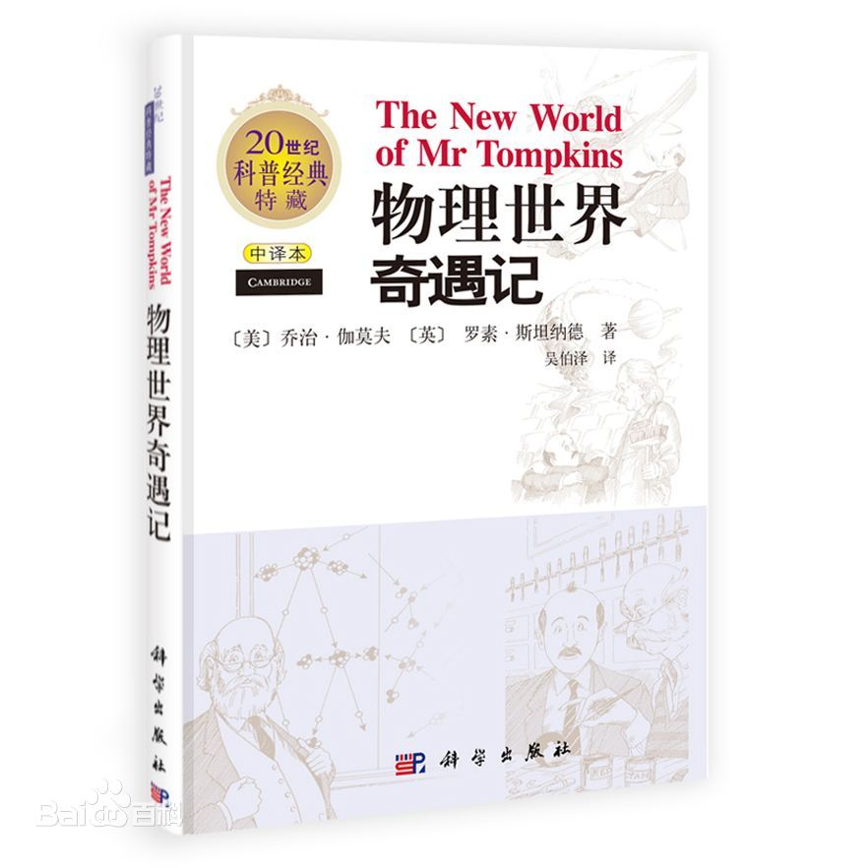

作者：（美）乔治·伽莫夫，（英）罗素·斯坦纳德

出版社：科学出版社

索书号：O4-49/4645W

馆藏地：江安馆四楼—理工图书

图文：四川大学图书馆志愿者队工学分队水利水电学院 周子钰

审校：林の夕

组稿：资源建设中心